14 человек спасли на водоёмах столицы в августе
11.09.2019
Август в Москве не радовал жаркой погодой, в течение месяца преоладала прохладная и дождливая погода. Тем не менее, более 214 тысяч отдыхающих отмечено в местах массового отдыха в зонах ответственности поисково-спасательных станций ГКУ «МГПСС», из них 4315человек – купающиеся. Наибольшее число людей отмечено на пляжах в Рублёво, озёрах Белое, Мещерское, а так же на Москва-реке в районе Серебряного Бора.
Всего в августе произошло 13 происшествий на воде. Спасатели Московской городской поисково-спасательной службы на водных объектах предотвратили гибель 14 человек.
5 августа в Юго-Восточном округе на Шибаевском пруду спасён мужчина.
В 18:00 вахтенный наблюдатель поисково-спасательной станции «Кузьминки» заметил, как из прибрежных камышей, махая руками, выбежал мужчина и, нырнув в воду, поплыл к центру пруда. Доложив о произошедшем, вахтенный направил дежурную мотолодку «Вельбот-50С» для оценки ситуации. Прибыв к месту происшествия, спасатели приняли решение вытащить из воды мужчину, так как он вёл себя неадекватно (хаотично двигался, уходил под воду). На поданый спасательный круг человек не отреагировал, тогда один из спасателей нырнул в воду и поднял его на борт мотолодки. Мужчина сразу стал вести себя агрессивно, вырываться и пытаться вновь нырнуть в воду. Внезапно он потерял сознание. В обморочном состоянии пострадавшего доставили на ПСС «Кузьминки», где ему была оказана первая помощь. Придя в себя, мужчина вновь стал вести себя агрессивно и спасателям пришлось вызвать наряд полиции. После осмотра врачами скорой помощи и отказа от госпитализации в 18:35 неизвестного отпустили домой.
10 августа, находясь на плановом патрулировании, в 23:09 спасатели ПСС «Крымский мост» Виктор Ануров и Николай Кулюцин, получили от старшего дежурного смены сигнал тревоги - в районе Андреевского пешеходного моста тонет человек. Происшествие случилось в зоне ответственности станции, на удалении 520 метров. По прибытии к указанному месту в 5 метрах от берега дежурной сменой обнаружена женщина в воде. Спасатели подняли тонущую на борт катера и доставили на поисково-спасательную станцию. При осмотре у пострадавшей обнаружены ссадины на руках и ногах - спасатели обработали раны, вызвали скорую помощь. После осмотра медиками и отказа от госпитализации женщину отпустили домой в сопровождении друга.
12 августа, около 18 часов дня, вахтенный дежурный поисково-спасательной станции «Борисовская» Рустам Хасьяновзаметил тонущего человека. Он немедленно объявил «Спасательную тревогу». К месту происшествия направлен дежурный катер «Вельбот-55». В 150 метрах от берега спасатели Александр Голубев и Владимир Шемякин подняли из толщи воды мужчину.Так как пострадавший нахлебался воды, на борту катера ему была сразу оказана первая помощь.Спасённый от госпитализации отказался.
15августа,в 11:15 дня, при плановом патрулировании зоны ответственности ПСС «Борисовская» дежурная смена заметила в воде в 100 метрах от берега мужчину, неуверенно держащегося на воде. Спасатели оперативно подошли к тонущему человеку и подняли его на борт мотолодки. Нахлебавшегося воды мужчину доставили на поисково-спасательную станцию, где ему оказали первую помощь и укутали в согревающее одеяло. Пострадавший 1966 года рождения отказался от врачебной помощи и вскоре убыл домой в сопровождении родственников.
17 августа, в 15:06, вахтенный наблюдатель поисково-спасательной станции «Строгино» обнаружил на акватории Строгинского затона неуверенно плывущего человека в одежде и с рюкзаком на спине. По тревоге вышел спасательный катер. В 40 метрах от берега спасатели вытащили уходящего под воду мужчину. Пока пострадавшего везли к берегу, он вёл себя неадекватно и порывался вновь нырнуть в воду. На поисково-спасательной станции неизвестному оказали первую помощь, выдали сухую одежду и передали для госпитализации бригаде скорой помощи.
Вечером того же дня, в 19:50, находясь на патрулировании, спасатели ПСС «Борисовская» Константин Девятов и Пётр Бернард обратили внимание на двух барахтающихся в воде девушек. Завидев спасательный катер девушки стали махать руками и звать на помощь. Спасатели немедленно поспешили на выручку и через минуту подняли купальщиц из воды на борт катера. Пострадавших доставили на поисково-спасательную станцию, где оказали им первую помощь, выдали сухую одежду и напоили горячим чаем. По словам 18-летних девушек, отмечая День рождения, они решили искупаться, но не рассчитали своих сил.
20 августа, в 16:50, на Терлецком пруду во время купания в запрещённом месте у молодого человека 1999 года рождения свело ногу. Находившиеся на патрулировании водоёма спасатели ПСС «Терлецкая» Иван Юткис и Александр Евтеев заметили зовущего на помощь парня и поспешили на выручку. В 25 метрах от берега пострадавшего вытащили из воды и доставили на поисково-спасательную станцию. Спасатели оказали молодому юноше первую помощь.
В 19:45 того же дня, на пульт поисково-спасательной станции «Крымский мост» поступил сигнал от оперативного дежурного ГКУ «МГПСС» о том, что в районе Якиманской набережной в Водоотводном канале Москвы-реки терпит бедствие человек. Получив тревожный сигнал, заместитель начальника станции Алексей Петров немедленно направил дежурную смену спасателей в составе Владимира Майорова и Рената Каримова к месту происшествия.Через три минуты спасательный катер «Норд Сильвер Про-695» достиг указанных координат, где в 2-х метрах от берега и был обнаружен зовущий на помощь мужчина. В 19:49 спасатели подняли выбившегося из сил молодого человека на борт катера и в доставили на ПСС «Крымский мост».Спасённый мужчина 1993 года рождения, внешних повреждений не имел. Причину своего нахождения в реке объяснил попыткой достать из воды упавшую сумочку своей знакомой девушки.
21 августа в 14:01, в районе Нагатинской набережной, дом 18, с поверхности воды Москва-реки в пяти метрах от берега и в 3,5 километрах от поисково-спасательной станции «Кожухово» спасатели Московской городской поисково-спасательной службы на водных объектах вытащили мужчину. Москвич, 54-х лет, на спор прыгнул в реку, но самостоятельно не смог выбраться, так как каменная набережная оказалась очень высокая. Свидетели вызвали спасателей, которые подняли пострадавшего на борт судна и доставили на станцию, напоив его горячим чаем и оказав первую помощь.
23 августа в полдень, на Мещерском пруду, спасателями МГПСС была спасена женщина. Спасатели ПСС «Мещерская» во время патрулирования водоёма заметили выбившуюся из сил женщину. Подоспев к ней на помощь, они подняли её на борт катера и доставили на поисково-спасательную станцию, где ей была оказана первая помощь. От медицинской помощи она отказалась.
24 августа на озере Белое в Восточном округе спасателями Московской городской поисково-спасательной службы на водных объектах спасена женщина.
В 15:23 при пешем патрулировании зоны ответственности спасатель ПСС «Косино» Александр Гуреев заметил женщину, пытавшуюся переплыть водоём. Александр передал на дежурный катер информацию о нарушительнице правил безопасности. Спасатели Брысин Андрей и Дорин Сергей вовремя подоспели - женщина потеряла силы во время заплыва и всё могло кончиться трагедией. Пострадавшую подняли из воды в 40 метрах от берега и доставили на поисково-спасательную станцию, где её осмотрела медицинская бригада. От госпитализации москвичка 1982 года рождения отказалась и была отпущена домой в сопровождении друзей.
25 августа в 01:53 от оперативного дежурного на поисково-спасательную станцию «Ленинские горы» поступил сигнал о падении человека на велосипеде с набережной в Москва-реку. По тревоге к месту происшествия направлена дежурная смена спасателей в составе Сергея Юрова и Никиты Титова. Несчастный случай произошёл вне зоны ответственности ПСС на удалении 4500 метров от станции по адресу Смоленская набережная, 12/31. В 02:03 спасатели прибыли к месту происшествия и обнаружили под Новоарбатским мостом в 10 метрах от берега мужчину в воде. Пострадавшего подняли на борт катера и доставили на берег, где уже ожидала бригада скорой медицинской помощи. Причиной происшествия стало неосторожное обращение с двухколёсным транспортным средством.
30 августа в 19:20, во время патрулирования зоны ответственности поисково-спасательной станции «Кировская» в Спасском затоне Москва-реки, спасатели заметили в воде подающего сигналы человека. Объявив спасательную тревогу, дежурные Артём Наумов и Сергей Казанский направились к месту происшествия и вскоре подняли с поверхности воды мужчину. В 19:25 пострадавшего 1979 года рождения доставили на ПСС «Кировская», где ему оказали первую помощь. От дальнейшей госпитализации мужчина отказался и убыл домой в сопровождении товарищей. Причина происшествия - купание в запрещённом месте, потеря сил.
Московские водные спасатели напоминают жителям и гостям столицы о том, что купаться следует только в предназначенных и оборудованных для этого зонах отдыха с купанием. Не подвергайте свою жизнь опасности!
#ДепартаментГОЧСиПБ #МосковскиеСпасатели #ВодныеСпасатели #МГПСС #ГКУМГПСС #МоскваРека #СпасениеНаВоде #Спасение #БезопасностьНаВоде #СпасателиМГПСС
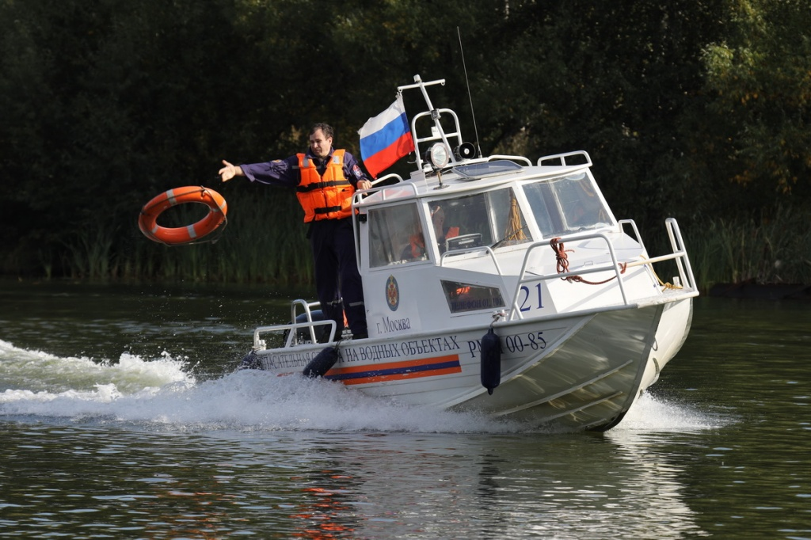

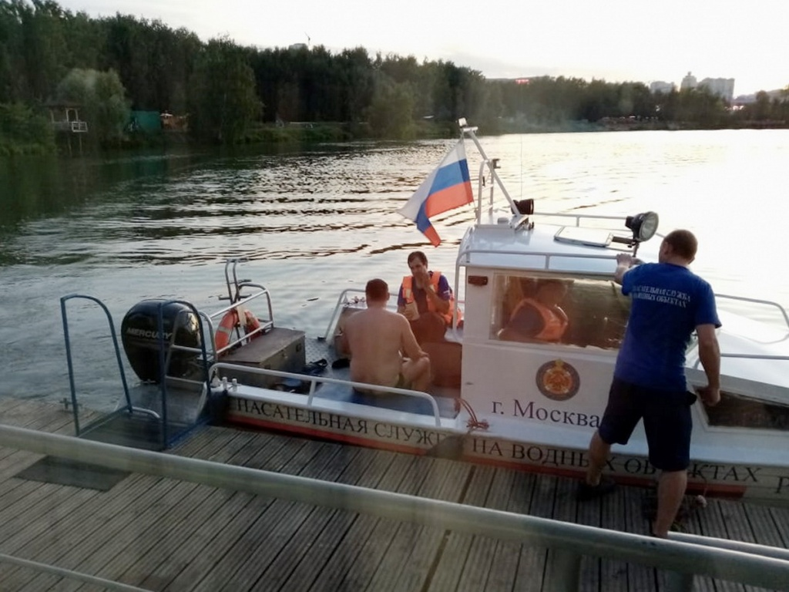

Адрес страницы: http://mgpss.mos.ru/presscenter/news/detail/8343838.html
ГКУ «Московская городская поисково-спасательная служба на водных объектах»

